Комитет образования Гатчинского муниципального района
Муниципальное бюджетное общеобразовательное учреждение
«Гатчинская средняя общеобразовательная школа № 2»

Публичный доклад
о деятельности ОУ
за 2010-2011 учебный год

Гатчина
2011

Уважаемые родители, коллеги, гости!
Предлагаем Вашему вниманию Публичный доклад «О деятельности МБОУ «Гатчинская средняя общеобразовательная школа № 2» за 2010-2011 учебный год. Доклад призван проинформировать родителей, обучающихся, учредителя, местную общественность об основных результатах и проблемах функционирования и развития ОУ. Обеспечивая информационную открытость нашего ОУ, мы надеемся на увеличение числа социальных партнеров, повышение эффективности их взаимодействия с ОУ. Доклад поможет родителям сориентироваться в особенностях образовательных программ, в системе дополнительных услуг.
- Общая характеристика ОУ.
  - Социальный заказ на образовательные услуги.
МБОУ «Гатчинская СОШ № 2» находится на территории юго-западного микрорайона «Аэродром». На этой земле век назад открылся первый в России военный аэродром. В ОУ создан музей «Первый в России военный аэродром», одним из приоритетных направлений в воспитательной работе считается патриотическое воспитание учащихся.
В микрорайоне «Аэродром» имеется начальная бюджетная общеобразовательная школа № 5, откуда учащиеся поступают в наше ОУ в 5 класс, три учреждения дошкольного образования, учреждение дополнительного образования «Журавушка», спортивный комплекс «Арена», районная центральная библиотека имени А.С. Пушкина. С данными учреждениями школа поддерживает тесные отношения, использует в работе их возможности.
Учредителем учреждения является муниципальное образование «Гатчинский муниципальный район» в лице администрации Гатчинского муниципального района. Учреждение непосредственно подведомственно Комитету образования Гатчинского муниципального района Ленинградской области.
Лицензия – серия А № 217398 от 21 ноября 2007 года по 20 ноября 2012 года.
Согласно данных лицензий школа имеет право на ведение образовательной деятельности: начальное общее, основное общее, среднее (полное) общее образование.
Свидетельство о государственной аккредитации ОП 012825 регистрационный № 007-10 от 03 марта 2010 года. Условия осуществления образовательного процесса соответствуют установленным требованиям госпожнадзора, Роспотребнадзора.
Обучение в школе строится на принципах гуманизации , демократизации, дифференциации, индивидуализации образования, профессиональной ориентации и осознанного выбора дисциплин для углубленного их изучения в предпрофильной и профильной школе.
Для успешного развития ОУ педагогический коллектив формирует процесс обучения и образования с учётом социального заказа. Социальный заказ сформирован на основе законодательных актов федерального и регионального уровней и социокультурных факторов контингента учащихся и их родителей. На сегодняшний день социальный заказ на образовательные услуги продиктован необходимостью получения готовности выпускников к выбору профессии, ориентации на последующее образование самостоятельную познавательную деятельность, умение общаться с людьми разных социальных групп. Педагогический коллектив осуществляет свою деятельность в режиме динамичного развития, руководствуясь «Программой развития ОУ на 2008-2012 годы».
  - Состав обучающихся.
Численность учащихся за последние годы уменьшилась с 1172 чел. до 793 в связи с общей демографической обстановкой в районе.
Сейчас в школе 793 учащихся, обучающихся в 32 классах. В школе - 793 учащийся обучаются в 32 классе: 5 - 5кл, 6 – 6кл, 7- 5кл, 8 – 5кл, 9 – 5кл, 10 – 3кл, 11 – 3кл. Средняя наполняемость по школе 24,8. В этом учебном году учащиеся филиала переведены в основное здание.
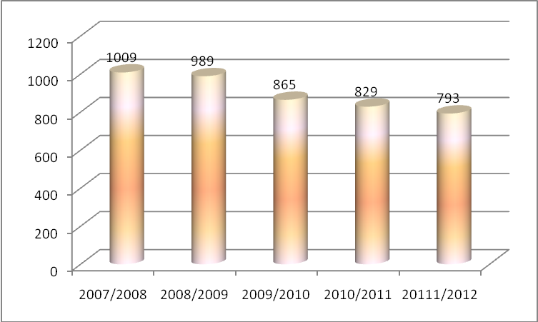
  - Социальный состав семей.
49 учащихся живут в многодетных семьях, 13 учащихся – сироты, 167 учащихся воспитываются в неполных семьях, на учете в ИДН состоит 7 человека, детей-инвалидов – 14 человек, детей работников бюджетной сферы – 101 человек.
  - Соуправление в МБОУ «Гатчинская СОШ №2» .
Управление школой осуществляется в соответствии с законодательством РФ и Уставом школы (редакция 2011 года),трудовым кодексом РФ с изменениями и дополнениями, вступившими в силу со 2 октября 2006 г, локальными актами ОУ, принятыми на собрании трудового коллектива на основе принципов гласности, открытости, демократии и самоуправления. Основу управления составляет принцип сочетания централизованного управления и самоуправления коллектива.
Общее руководство Учреждением осуществляет Совет Учреждения, состоящий из педагогических работников, общественности, родителей, представителей Учредителя.
В управление школой включены органы ученического самоуправления: совет командиров (5-8 кл), совет старшеклассников 9-11 кл., большой совет (5-11 кл).
Непосредственное руководство школой осуществляет директор школы, назначенный учредителем. В целях развития и совершенствования учебно-воспитательного процесса, повышения профессионального мастерства и творческого роста учителя, в школе работает Педагогический Совет – коллегиальный орган, объединяющий администрацию, педагогических работников, родительского комитета, представителя учредителя, руководителей органов самоуправления.
Органом самоуправления в Учреждении является общее собрание трудового коллектива. В целях содействия ОУ и родителей создан Родительский комитет учреждения.
2. Осуществление образовательного процесса.
В школе обучаются дети микрорайона, дети из ближайших населенных пунктов, из бывших союзных республик. В процессе обучения учитываются их личностные особенности и применяются различные методы обучения и воспитания, соответствующие уровню развития детей, их возможностям и способностям.
Для успешного функционирования школы необходимо, чтобы диапазон образовательной деятельности формировался на основе выявленных интересов и потребностей потребителей оказываемых услуг.
2.1. Режим работы ОУ.
Образовательный процесс осуществляется в одну смену. Учебная неделя шестидневная. Продолжительность уроков – 45 минут. Расписание занятий предполагает 2 перерыва по 20 минут для организации питания. Продолжительность каникул 30 календарных дней.
2.2. Школа включает в себя две ступени обучения.
Вторая ступень обучения – основная школа: в инвариантной части учебного плана полностью реализуется федеральный компонент государственного образовательного стандарта, обеспечивается приобщение учащихся к общекультурным ценностям, формируются личностные качества, соответствующие общественным идеалам. Вариативная часть обеспечивает усвоение учащимися знаний культурных традиций, истории, географии, экономики Ленинградской области, особенностей социокультурной ситуации, учет специфики социального заказа, а также знакомства с природой региона. Школьный компонент способствует общему развитию учащихся, музыкально-эстетическому воспитанию и повышению их культурного уровня. Различные формы работы педагогического коллектива позволяют привлечь к активной учебной и внеучебной деятельности как «сильных» так и «проблемных» детей. На второй ступени реализуется предпрофильная подготовка.
На третьей ступени обучения происходит систематизация знаний, их углубление и расширение. Реализуется профильное обучение. Работа педагогов направлена на формирование личности, готовой к самоопределению своего места в окружающем мире, к саморазвитию и возможности адаптации к новым экономическим и социальным условиям.
Во второй половине дня школьные помещения используются для консультаций, факультативов, кружков, встреч классных руководителей с родителями, для внеклассных мероприятий.
2.3. Совершенствование участников образовательного процесса.
Коллектив школы продолжает работу по совершенствованию учебно-воспитательного процесса, что ведет к снижению количества неуспевающих по итогам года. 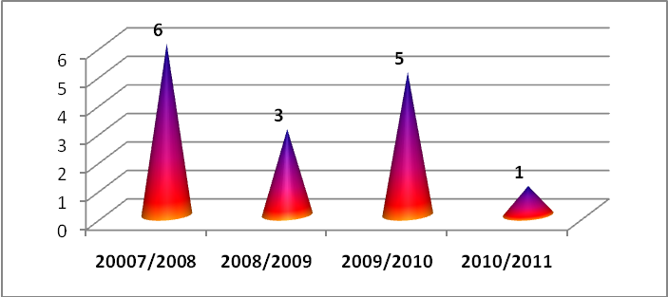
Выполнение школой социального заказа предполагает наряду с формированием знаний, умений и навыков личностное развитие учащихся.
Одна из важнейших задач - работа с талантливыми обучающимися. В качестве интегрированного показателя образования выступает результативность реализации национального проекта образования в части поддержки талантливой молодежи. Обучающиеся, мотивированные на учебу и творческую деятельность, показали свою конкурентоспособность на олимпиадах и конкурсах различного уровня. Они стали призерами и победителями на районном, областном, всероссийском уровнях. Среди школ Гатчинского муниципального района по итогам участия во Всероссийских предметных олимпиадах на протяжении последних лет школа стабильно входит в пятерку лидеров.
Итоги участия во Всероссийской олимпиаде школьников
2007/2008 | 2008/2009 | 2009/2010 | 2010/2011
V место | IV место | III место | II место

Не последнюю роль в увеличении числа победителей олимпиад разного уровня играет отлаженная система материального стимулирования учителей.
Обучающиеся приняли в 2010-2011 учебном году в 19 районных олимпиадах и заняли 44 призовых места, в других мероприятиях районного уровня – 25 мест. В региональных (областных) 7 призов мест. В Российских олимпиадах приняло участие 3 человека . Котов Сергей стал победителем по астрономии учитель Острирова С.Э., 2 призовых места (астрономия – Слепов Николай (11 кл.), учитель Острирова С.Э., МХК- Мышляева Юлия (10 кл.), учитель Ротарь Р.В.). В Международных конкурсах – 28 мест. Слепов Николай за успехи занесён в число лауреатов премии для поддержания талантливой молодёжи и записан в сборник достижений 2009 года. Он стал президентом Малой Академии наук.
Новым направлением стала реализация проектной деятельности, 14 учащихся заняли призовые места в районных мероприятиях.
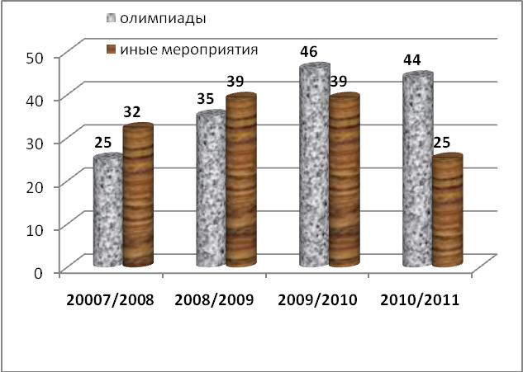
Реальную помощь в достижении таких высоких результатов оказало выделение учителям индивидуальных часов для работы с одарёнными детьми, использование возможностей Центра дополнительного образования г.Гатчины и Центра «Интеллект» при СПбГУ в Лисьем носу по работе с одарёнными детьми, Центра информационных технологий г.Гатчины , а также привлечение детей к перспективной форме дистанционного обучения , позволяющего повысить качество обучения за счёт применения современных средств, объёмных электронных библиотек и др. В микрорайоне «Аэродром» имеется учреждение дополнительного образования «Журавушка», спортивный комплекс «Арена», районная центральная библиотека имени А.С. Пушкина. С данными учреждениями школа также поддерживает тесные отношения, использует в работе их возможности.

Каждый год школа выпускает медалистов.
В 2007-2008 учебном году впервые за историю существования школы среди выпускников не было учащихся, награждённых «серебряными» и «золотыми» медалями. Это можно объяснить тем, что в 2007-2008 г. было всего 2 выпускных класса, учащиеся 11-1 кл. обучались по программе информационно-технологического профиля, но на 2 ступени обучения у них не проводилась пропедевтика данного профиля. В 2008-2009 учебном году школа выпустила 6 медалистов: 3-«серебряных» и 3-«золотых», 2009-2010 уч.году – 3 – «золотых»,5 – «серебряных». В 2010-2011 учебном году – 5 медалистов: 2- «золотых», 3- «серебряных».
. 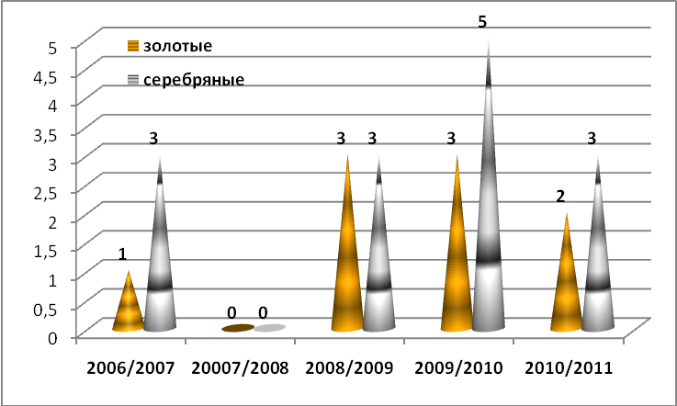
в 2008-2009 уч. году в 11-1 кл. реализовывался физико-математический профиль, а в 11-5 кл.- филологический профиль, причём с 7-го года обучения в данных классах проводилась пропедевтика данных профилей. В 2009-2010 уч.году технологический и филологический профили. Это позволило существенно повысить качество обучения и уровень подготовки по профильным предметам. 2009-2010 учебного года пропедевтику профилей начали с 5 класса. Введена пропедевтика физико-математического, информационного технологического профилей.
Увеличению числа медалистов способствует обучение по профильным программам и получение образования в сфере дополнительного образования.
Профильное обучение

Модернизация школы предусматривает на старшей ступени обучения профильное обучение. Оно рассматривается как средство дифференциации и индивидуализации обучения, позволяет за счет изменений в структуре, содержании и организации образовательного процесса более полно учитывать интересы, склонности и способности обучающихся, создать условия для обучения старшеклассников в соответствии с их профессиональными интересами и намерениями в отношении продолжения образования.
В 2005-2006 учебном году школа включилась в эксперимент по реализации профильного обучения и предпрофильной подготовке. Была разработана система предпрофильной подготовки.
Профильное обучение оказывает влияние на качество образования, так как обеспечивает:
- достижение стратегической цели школьного образования – целенаправленную и системную подготовку к профессиональному будущему,
- достижение тактической цели выпускника – изучить избранные предметы на профессиональном уровне для успешной сдачи ЕГЭ и поступления в Вуз
Профили, реализуемые в ОУ
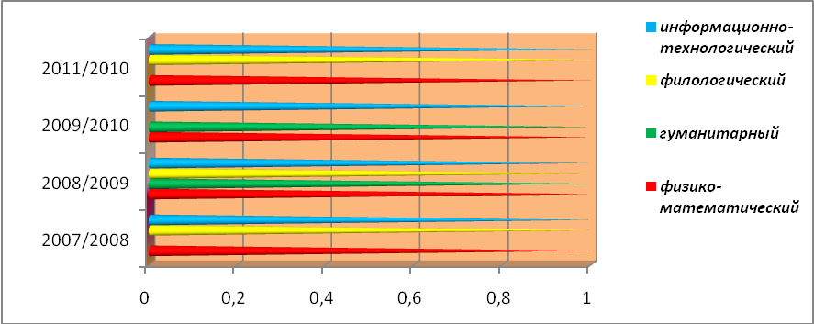

В целом система реализации профильного обучения способствует профессиональному самоопределению школьников. Но анализ показывает, что при вкладывании в организацию профильного обучения немалых ресурсов: труд высококвалифицированных кадров, поставки оборудования в профильные кабинеты, средства областного бюджета на финансирование деление классы на группы не все учащиеся выбирают профильные предметы для сдачи итоговой аттестации. В нашем случае это довольно низкий процент.
Пропедевтика профилей на протяжении многих лет велась с 7 класса, в 5-6 классах уже сформирован коллектив, и мы поняли, что многие учащиеся делают выбор классного коллектива, а не профиля обучения, что впоследствии приводит к проблемам в профессиональном определении. Было принято решение начать формирование классов предпрофильной подготовки с 5 класса.
В рамках предпрофильной подготовки школа предоставляет учащимся курсы по выбору:
- русский язык,
- математика,
- компьютерное черчение,
- обществознание,
- химия,
- физика.
Социальным партнёром по предоставлению услуг по предпрофильной подготовке и профильному обучению на протяжении нескольких лет является Гатчинский центр ДОД.
Силами центра проводится ориентационные курсы по выбору:
- «Перекрёсток»(профориентация),
- «Школа стилистов».
ЦИТ предоставляет возможность учащимся 9-11 классов посещать курсы по биологии, физике, химии, информатике.
На базе ГИЭФПТ учащиеся посещают курс «Школа юного экономиста».

Социальное партнерство
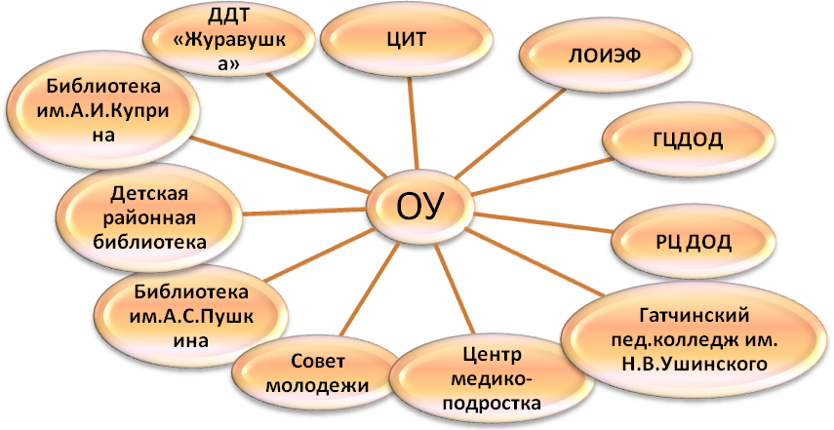

2.4. Кадровое обеспечение образовательного процесса.
Важным условием для повышения качества образования считаем работу по созданию условий для развития профессионального роста своих педагогов. Образовательный процесс обеспечивает квалифицированный педагогический коллектив, состоящий из 66 педагогов. В школе создаются условия для прохождения курсов повышения квалификации, профессиональной переподготовки, обучения в магистратуре. Наша главная задача – максимально раскрыть потенциал педагогов помочь им ощутить личную значимость профессии.
Учреждение укомплектовано на 99% , расстановка кадров осуществляется с учетом уровня квалификации и опыта работы. Коллектив учителей способен на современном уровне решать общую педагогическую задачу, проводит обучение и воспитание в соответствии с приоритетными направлениями образовательной системы Ленинградской области. Анализ качественного состава коллектива показал положительную динамику роста профессионального уровня учителей. В 2010-2011 учебном году на повышение квалификационной категории подали заявление 25 учителей, 21 из них на высшую. На сегодняшний день 38 % педагогов имеют высшую квалификационную категорию, 34% - первую.

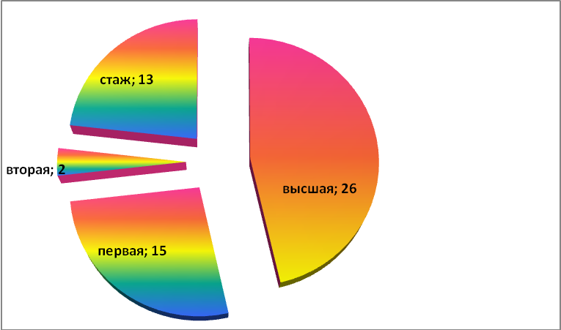

В нашей школе работают успешные педагоги.
- «Отличник просвещения РФ» - 7
- Почетная грамота Министерства образования РФ – 10
- «Почетный работник общего образования РФ» - 2
- лауреат конкурса «Учитель года» - 5
- победитель районного и лауреат областного конкурса «Учитель года» - 1
- лауреат районного конкурса «Классный - самый классный» - 1
- победители конкурса Лучший учитель ОУ РФ» в рамках национального проекта «Образование» - 2
- лауреаты конкурса Лучший учитель ОУ РФ» в рамках национального проекта «Образование» - 2
- Отличник физической культуры и спорта – 2
- кандидат педагогических наук – 2

Результаты участия педагогов в профессиональных конкурсах

Название конкурса | Уровень конкурса | Фамилия,и.о. участника | Год | Результат
ПНПО«Лучший  учитель РФ» | Федеральный | Исламова З.К. | 2007 | Победитель
ПНПО«Лучший  учитель РФ» | Федеральный | Гасанова Г.Ю. | 2008 | Победитель
«Учитель года-2007» | Муниципальный | Сайфутдинова А.Л. | 2007 | Лауреат
«Учитель года-2008» | Муниципальный | Гасанова Г.Ю. | 2008 | Лауреат
ПНПО «Лучший учитель РФ» | Федеральный | Острирова С.Э. | 2009 | Лауреат
«Классный  самый классный - 2009» | Муниципальный | Бойцова А.А. | 2009 | Лауреат
ПНПО «Лучший  учитель РФ» | Федеральный | Дьякова Е.Б. | 2010 | Лауреат
«Учитель года-2010» | Муниципальный | Дьякова Е.Б. | 2010 | Победитель
«Учитель года-2010» | Областной | Дьякова Е.Б. | 2010 | Лауреат
«Классный  самый классный - 2011» | Муниципальный | Гасанова Г.Ю. | 2011 | Лауреат

2.5. Объективная оценка качественного образования- ГИА, ЕГЭ.
Считаем важной задачей активизацию работы по формированию положительного отношения к ЕГЭ у всех участников образовательного процесса, ведь ЕГЭ – объективная реальность, позволяющая оценить качество полученных знаний учащихся и качество деятельности учителя и школы в целом. Тенденции развития образования Ленинградской области в контексте образовательной инициативы «Наша новая школа» направлены на развитие образовательной системы, совершенствование внешней и внутренней инфраструктуры, обновление содержания образования, модернизацию материально-технической базы, а в центре всех этих изменений оказывается качество результатов образовательной деятельности. Результаты нашей деятельности мы оцениваем, в частности, по результатам ЕГЭ, который рассматривается сегодня как один из основных комплексных результатов образовательных и личностных достижений ученика. Здесь у нас высокий показатель. Результаты ЕГЭ выше районных, областных, республиканских, кроме биологии и обществознания.
В свете проведения ЕГЭ актуальным становится вопрос преемственности образовательных программ, отслеживание результативности их освоения в процессе реализации. Необходимо повысить ответственность каждого учителя за конечный результат.

Результаты ЕГЭ 2010-2011 учебный год

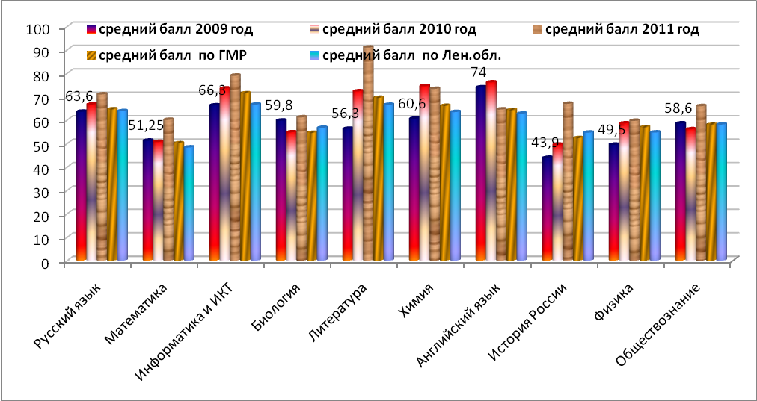

За последние три года наблюдается устойчивая положительная динамика результатов ЕГЭ по всем предметам, это объясняется системой работы подготовки к ЕГЭ, которая разработана администрацией:
- проведен глубокий анализ результатов ЕГЭ предыдущего года, проведены анкеты с учащимися, родителями,
- разработан план подготовки к ЕГЭ с учетом особенностей выпускников выпускных классов,
- определена система постоянного мониторинга качества,
- деятельность методической службы сконцентрирована на методическое сопровождение подготовки к ЕГЭ,
- введены дополнительные часы учителям - предметникам из школьного компонента на проведение элективных предметов для подготовки к ЕГЭ,
- спланировано участие обучающихся в репетиционных и пробных ЕГЭ по предметам,
- в планах внутришкольного контроля акцентировано внимание на систематическую оценку качества образовательных результатов выпускных классов,
- составлен график повышения квалификации учителей-предметников в ЛОИРО.
Выпускники 9-х классов традиционно подтверждают свои результаты при поступлении в профильные классы, выпускники 11-х классов при поступлении в ВУЗы. В условиях рыночной экономики важным показателем является поступление выпускников на бюджетной основе.

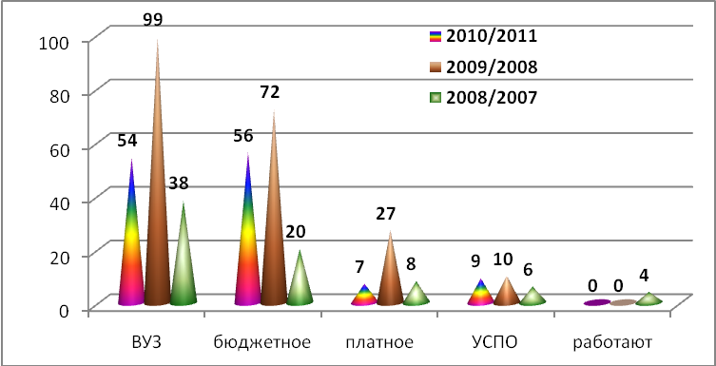
В профильных классах средний балл ЕГЭ по обязательным предметам намного выше, чем средний балл по школе. По предметам по выбору наблюдается более высокий балл, чем средний балл по школе, за исключением английского языка и литературы в физико-математическом классе, химии и обществознания в информационно-технологическом, по физике в гуманитарном классе.

2.6. Методическое обеспечение. Инновационный опыт.
Важным направлением работы администрации является постоянное совершенствование мастерства педагогических кадров через курсовую систему повышения квалификации и стимулирования педагогов к аттестации на более высокие квалификационные категории. Методическая работа играет важную роль в достижении качества образования, создает условия для роста профессионального мастерства педагогов, именно через методическую службу осуществляется становление развития творчества педагогов. Она включает в себя следующие направления:
- интенсификация учебного процесса,
- практическое апробирование новых технологий и их элементов,
Методическая тема школы: «Совершенствование методики и технологии образовательного процесса в условиях общеобразовательной школы». Реализация её предусматривает различные виды деятельности: педсоветы, научно-практические конференции, обобщение опыта, работы над методическими темами, круглые столы, педагогические мониторинги.
Было дано более 30 открытых уроков. Учителя русского языка и литературы включились в работу по апробации УМК Бунеевой (Гасанова Г.Ю.) и Москвина (Ротарь Р.В.). Традиционно на базе школы прошли районные семинары учителей математики, где учитель Батурина Е.Б. делилась опытом подготовки к ЕГЭ выпускников в части «С». Семинар учителей истории продемонстрировал целесообразность использования мультимедийной техники при проведении текущего и итогового контроля. На высшем уровне проводилась работа всех ШМО. Важным моментом в самореализации учащихся является проведение предметных недель, способствующих повышению интереса к учебным предметам. Учителями – предметниками проводятся олимпиады, конференции, презентации, конкурсы. Пользуются популярностью международные конкурсы «Русский медвежонок», «Кенгуру», «Золотое руно», «Бульдог». Участие в этих мероприятиях является прекрасной возможностью для школьников проявлять себя, посоревноваться в интеллекте и творчестве со своими сверстниками.
В настоящее время основные инновационные направления работы школы соответствуют приоритетным направлениям развития образования РФ. Выросла активность учителей и их стремления к творчеству, увеличилось число учителей, участвующих в инновационных процессах. ОУ эффективно использует современные образовательные технологии, распространяет инновационный опыт.
2008-2009 учебный год
- Реализация профильного обучения. Формирование класса гуманитарного профиля.
- Создание творческой группы учителей по проектной деятельности
- Районный семинар для учителей математики «Опыт подготовки к ЕГЭ. Часть С. Решение задач повышенной сложности».
- Участие педагогов в международной конференции «Школьная информатика и проблемы устойчивого развития»
- Учитель Дьякова Е.Б. избрала для научной работы в аспирантуре тему «Презентации на уроках истории и обществознания»
- Своим опытом на научно-практической конференции по теме «Применение школьного сайта на уроках физики» поделилась Бойцова А.А.
- Семинар для учителей русского языка и литературы ГМР «Апробация УМК Москвина по литературе».
2009-2010 учебный год
- Реализация профильного обучения. Формирование классов физико-математического и гуманитарного, информационно-технологического профилей.
- Школа – стажерская площадка по подготовке к ЕГЭ по физике для педагогов Гатчинского муниципального района.
- Апробация экспериментального электронного УМК по истории России в рамках аспирантского исследования (учитель Дьякова Е.Б.). В эксперименте принимают участие учителя истории школы, района, области.
- Семинар для директоров школ Гатчинского муниципального района «Особенности предпрофильной подготовки и профильного обучения».
- Серия мастер-классов для учителей литературы области по УМК Москвина ( учитель Ротарь Р.В.).
2010-2011 учебный год
- Реализация профильного обучения. Формирование классов физико-математического и информационно-технологического профилей.
- Семинары для учителей ГМР по математике, физике , истории, технологии.
- Выступления учителей по проблеме дистанционного обучения на НПК «Информатика и проблемы устойчивого развития».
- Более 50% педагогов прошли КПК «Педагогические технологии в современном образовательном процессе.»
- Проведение районной конференции, посвященной 70-летию начала ВОВ.
2.7. Структура воспитательной работы
В школе создаёт воспитательное пространство, способствующее формированию и гармоническому развитию личности каждого ученика, с учётом его природных задатков, условий жизни и воспитания в семье, способствует воспитанию гражданско-патриотических качеств, умению ориентироваться в социальной, политической и культурной жизни общества. Выполнение воспитательных задач определено воспитательной системой «Взлетная полоса». Работа строится по 6 направлениям:
- «Отечество»,
- «Ты и я»,
- «Досуг»,
- «Здоровье»,
- «Нравственность»,
- «Труд».
Приоритетным направлением работы школы является патриотическое воспитание. Я стояла у истоков создания школьного музея «Первый в России военный аэродром». По настоящий момент веду работу по подготовке экскурсоводов музея. Я считаю, что дети должны знать историю своей Малой Родины. Разнообразные направления воспитательной работы реализуют социальные запросы родительской общественности.
Традиционные мероприятия: «День знаний», «День лицея», «День освобождения Гатчины», военно-спортивная игра «Зарница», «День самоуправления», работа оздоровительного лагеря «Ровесник», лагерь олимпийского резерва.
Повышается активность классных руководителей. Обучающиеся стараются разнообразить формы и содержание проведения праздников, внести свою изюминку и неповторимость.
В школе работает 20 объединений по интересам:
хор «Мелодия»,
«Школа безопасности»,
«Юный журналист»,
«Театральный кружок»,
«Здоровый образ жизни»,
«Составление сайтов»,
музей «Первый в России военный аэродром»,
«Подружись с компьютером» и другие.

2.8. Состояние здоровья обучающихся.
Одной из важных задач работы ОУ, вытекающих из инициативы Президента «Наша новая школа», считаем сохранение здоровья обучающихся. Статистические данные за последние 3 года показали высокую заболеваемость учащихся школы, хотя наблюдаются тенденции снижения количества детей с ослабленным зрением, детей, подверженных простудным и инфекционным заболеваниям.
Количество учащихся, имеющих основную группу здоровья, уменьшается, идёт увеличение количества детей, имеющих подготовительную и специальные группы.

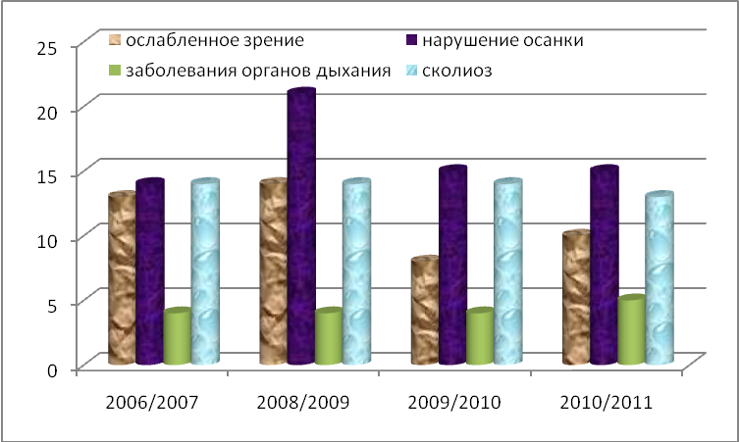

Общее состояние здоровья учащихся практически не улучшается. Это происходит вследствие ухудшения здоровья детей, поступающих в школу, экологических нарушений окружающей среды. По–прежнему актуальной остаётся работа по созданию активной среды, в которой обучение ребёнка происходит не за счёт ресурсов его здоровья, а вследствие специально организованной системы развития внутреннего потенциала школьника.
В школе проведено исследование по отношению уч-ся 10-х классов к здоровому образу жизни. Оно показало, что 40% уч-ся подразумевают под здоровым образом жизни занятия спортом, 26%- не употреблять спиртные напитки, табачные изделия и наркотики, 18% считают, что здоровый образ жизни – это полноценное питание и 16% - вести осмысленный образ жизни. Таким образом, среди причин ухудшения здоровья школьников можно выделить следующие:
-социально-экономические, вследствие, которых многие семьи не в состоянии создать необходимые условия для развития ребёнка;
-увеличение учебной нагрузки;
-много времени уч-ся проводят у компьютера;
-неполноценное питание в неполных семьях;
-недостаточная адаптация учебного процесса к индивидуально-психологическим особенностям детей.
В связи с этим, организуя образовательный процесс, обращаем внимание на рациональную организацию урока, соблюдение норм объёма и дифференциации домашних заданий, использование различных методов и технологий, адекватных возрасту учащихся (исследовательские, практические методы), использование индивидуальных образовательных маршрутов, учёт индивидуальных особенностей учащихся при выборе форм контроля, оценивания учащихся, организация учебного процесса на дому по медицинским показаниям.
В оздоровительных целях проводятся спортивные соревнования, дни здоровья, работают спортивные секции. В 2007-2008 учебном году школа заняла 1-ое место в районной спартакиаде школьников, 2-ое место в области. В 2008-2009 учебном году в районе мы стали вторыми, в 2009-2010 – 3 место.
Районная спартакиада школьников.

2007-2008 | 2008-2009 | 2009-2010 | 2010-2011
I место  II место в области | II место | III место | I место

При организации урока учителя чередуют различные по характеру задания.
Ведётся просветительско-воспитательная работа, направленная на формирование здорового образа жизни: работа кружка «Здоровый образ жизни», «Ты и твоя кожа», беседы о вреде табака, алкоголя, наркотиков, конкурсы плакатов, экологические конкурсы, викторины. Ведётся совместная работа с центром «Лоцман», центром медико-санитарной помощи подросткам.
В школе работают врач и медицинская сестра. Имеются медицинский и процедурный кабинеты. Процедурный кабинет оборудован в сентябре 2008 года. Детская поликлиника, учитывая большой контингент учащихся в школе и удалённость школы от детской районной поликлиники, в 2008 году выделила ставку врача. Детям проводятся профилактические прививки, профилактические медосмотры, позволяющие своевременно диагностировать намечающееся ухудшение здоровья и предупредить развитие хронических заболеваний у некоторых учащихся.
Не последнюю роль для укрепления и сохранения здоровья играет обеспечение горячим питанием. В школе организовано бесплатное горячее питание. В целом на сегодняшний день горячим питанием охвачено 438 обучающихся, бесплатным питанием -156человек. В 2008-2009 учебном году его получали 154 человека из малообеспеченных семей, дети, состоящие на учёте в тубдиспансере, инвалиды. 23 ребёнка из многодетных семей.
С января 2009 года питание было организовано на 54-00 рубля. Завтрак 14-00 рублей, обед-40-00 рублей.
Завтрак после 1-го урока, обед после 3 и 4 уроков. За родительские деньги питалось 250 человек.
Работает буфет, в свободной продаже 2-3 вида овощных салатов, соки, выпечка. Соблюдается калорийность, разнообразие в приготовлении завтраков, обедов.
Запрещается продажа лимонадов, чипсов, сладостей, содержащих аллергены. Организован питьевой режим.
Анализ состояния здоровья учителей показал, что среди соматических заболеваний чаще встречаются заболевания сердечно- сосудистой системы, которые являются следствием длительного эмоционального перенапряжения и стресса. Для обеспечения сохранения и укрепления здоровья участников образовательного процесса в школе ведётся работа по 3 направлениям:
- обеспечение сохранения и укрепления здоровья ученика;
- обеспечение условий для здоровьесберегающей деятельности педагогов;
- обеспечение формирования здоровьесохраняющих культурных традиций семьи.

- Безопасность школы.
В 2010-2011 учебном году:
  - Установлена система АПС.
  - Проведено комплексное обследование системы безопасности ОУ.
  - Составлены перспективные планы совершенствования системы безопасности, «Обеспечение комплексной безопасности в МБОУ», паспорт безопасности, план охраны ОУ и обеспечение безопасности при проведении массовых мероприятий.
  - За 2010-2011 учебный год проведены четыре экстренных эвакуации по сигналам: «Пожар», «Радиоционная опасность», «Химическая тревога».
  - С учащимися 5-11 классов проведены инструктажи по пожарной безопасности, по правилам поведения при обнаружении подозрительных предметов в здании школы и на её территории.
  - Во всех кабинетах оформлены «Уголки безопасности» где учащиеся могут более подробно изучить правила поведения при возникновении ЧС.
  - С целью профилактики безопасности поведения на дорогах с учащимися проводились беседы, практические занятия.
  - Учащиеся и родители 5-6 классов принимали участие в анкетировании, проводимым сотрудниками ДПС, с целью:
  - выявления наиболее опасных мест на дорогах, в микрорайоне «Аэродром», определены наиболее безопасные пути следования в школу.
Во избежание террористических актов в школе установлен контрольно-пропускной режим. Ведётся строгий учёт учащихся, которые опаздывают на занятия или уходят с занятий раньше положенного времени. Установлена камера наблюдения, магнитная дверь с домофоном.
- Материально-техническая база.
Эффективность реализации любой образовательной программы зависит во многом от материально-технической базы.
Рабочая мощность здания – 925 человек.
- 47 учебных кабинетов
- 2 спортивных зала
- актовый зал
- 4 компьютерных класса
- 8 мультимедийных кабинетов (1 переносной)
- 2 мастерских
- 2 кабинета обслуживающего труда
- столовая
- библиотека
- медицинский кабинет
- процедурный кабинет
- музей.
В течение 3-ех лет школа пополнялась и продолжает пополняться новым оборудованием, отвечающим современным требованиям, получен кабинет физики, 2 терминальных класса, 1 с робототехникой. Открыт лекционный зал с мультимедийной техникой. Учебные кабинеты оснащены теле, аудио, видеотехникой. 90% учебных кабинетов оснащены компьютерами с выходом в Интернет. Библиотека ОУ обновляет книжный фонд, каждый квартал на это выделяется 50-100000 рублей.

В этом году отметит свое 25-летие. Она прошла, как и всякая любая организация, свои этапы формирования, утверждения, стабильного существования, инновационной деятельности.
Школа становится более привлекательным, современным ОУ, не только для детей, родителей, но и педагогов, так как предоставляет возможность в большей степени обеспечить стабильность, удовлетворенность своим трудом и профессиональным развитием.
ОУ находится в режиме развития, есть еще ряд нерешенных проблем, над которыми необходимо работать. Разработана Программа развития на период с 2008 по 2012 год, которая определяет основные задачи, цели, направления обучения, воспитания, развития учащихся, особенности организации кадрового и методического обеспечение педагогического процесса, планируемые результаты. Она должна привести к достижению нового качества образования, которое определяется его соответствием актуальным и перспективным запросам современной жизни.
Опросы родителей и учащихся показывают высокую степень удовлетворенности качеством оказываемых образовательных услуг, уровнем требований к учащимся, стилем взаимодействия «ученик» - «учитель», перспективами развития школы.
Наша школа сегодня – это территория предоставления гарантированных возможностей всем участникам образовательного процесса.

